Wir möchten die Arbeit der Deutschen Gesellschaft für System Dynamics e.V., im Folgenden DGSD, als Institutionelles Mitglied unterstützen:

**Name des Unternehmens:___________________________________________________________________**

**Ansprechpartner:** ❑ Frau ❑ Herr **Titel: ❑** Dr. ❑ Prof. Dr.

**Nachname: _______________________________ Vorname: ____________________________________**

**Adresse: Straße: ________________________________________________________________________**

**PLZ: ________ Ort: ____________________________ Land: __________________________**

**E-Mail: ____________________________________ ✓Mobil: _____________________________________**

**✓Festnetz: _________________________________ ✓Fax: _______________________________________**

**Unsere Interessen in der DGSD vertritt** **🗶** _______________________________________________________

(Name, Position im Unternehmen)

Der jährliche Mitgliedsbeitrag eines institutionellen Fördermitglieds ist gestaffelt nach der   
Anzahl der Vollzeitbeschäftigten. Unser Unternehmen beschäftigt (bitte ankreuzen)

🞏 bis zu 5 Vollzeitmitarbeiter. Der Mitgliedsbeitrag beläuft sich auf: € 150

🞏 6 bis 50 Vollzeitmitarbeiter. Der Mitgliedsbeitrag beläuft sich auf: € 300

🞏 51 bis 200 Vollzeitmitarbeiter. Der Mitgliedsbeitrag beläuft sich auf: € 600

🞏 mehr als 201 Vollzeitmitarbeiter. Der Mitgliedsbeitrag beläuft sich auf: € 1000

**Mindestens ein Mitarbeiter ist Mitglied in der Internationalen System Dynamics Society?** ❑ **ja** ❑ **nein**

Wir erkennen die Satzung der Deutschen Gesellschaft für System Dynamics e.V. – im Folgenden DGSD genannt - an. Wir sind damit einverstanden, dass unsere Angaben zum Zwecke der Vereinsverwaltung elektronisch gespeichert und verarbeitet werden. Es dürfen keinerlei personenbezogene Informationen durch den Verein an Dritte weitergegeben werden. Die Weitergabe an die internationale System Dynamics Society im Rahmen gegebenenfalls bestehender Berichtspflichten des Vereins ist davon ausgenommen und ausdrücklich erlaubt.   
Die Mitgliedschaft beginnt satzungsgemäß nach Zustimmung des Vorstands und mit dem Eingang des Mitgliedsbeitrages auf das Vereinskonto der DGSD. Bitte überweisen Sie den ersten Mitgliedsbeitrag auf folgendes Konto der DGSD:   
  
  
Für die folgenden Beitragszahlungen während meiner Mitgliedschaft erteile ich das untenstehende SEPA-Lastschriftmandat.

________________________________________ ___________________________________________  
Ort, Datum, Unterschrift Name, Position im Unternehmen (Blockschrift)

. **✓** *freiwillige Angaben*

∞∞∞∞∞∞∞∞∞∞∞∞∞∞∞∞∞∞∞∞∞∞∞∞∞∞∞∞∞∞∞∞∞∞∞∞∞∞∞∞∞∞∞∞∞∞∞∞∞∞∞∞∞∞∞∞∞∞∞∞∞∞∞∞∞∞∞∞∞∞**SEPA-Lastschriftmandat**

**Gläubiger-Identifikationsnummer der DGSD: DE35ZZZ00001349191**

Wir ermächtigen die DGSD Zahlungen von unserem Konto mittels Lastschrift einzuziehen. Zugleich weisen wir unser Kreditinstitut an, die von der DGSD auf unser Konto gezogenen Lastschriften einzulösen.   
Hinweis: Wir können innerhalb von acht Wochen, beginnend mit dem Belastungsdatum, die Erstattung des belasteten Betrages verlangen. Es gelten dabei die mit unserem Kreditinstitut vereinbarten Bedingungen.

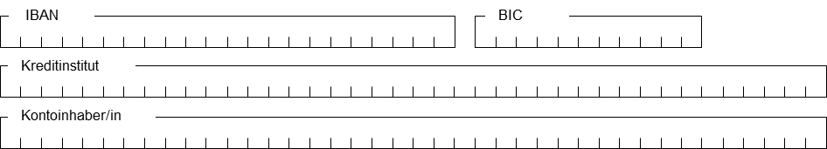

________________________________________ _____________________________________________  
Ort, Datum Unterschrift

Die Mandatsreferenz wird separat mitgeteilt.